
SISTEM PELAYANAN MASYARAKAT
(SmartPelayanan)
LAPORAN TUGAS BESAR
Mata Kuliah: IFB-202 Pemrograman Berbasis Objek
Kelompok: 5
Dosen: Dr. Uung Ungkawa, S.T., M.T.
Disusun oleh:
Kelompok 5
Program Studi Teknik Informatika
2026

KATA PENGANTAR
Puji syukur kami panjatkan ke hadirat Tuhan Yang Maha Esa karena laporan Tugas Besar Pemrograman Berbasis Objek ini dapat disusun dengan baik. Laporan ini menjelaskan perancangan dan implementasi Sistem Pelayanan Masyarakat berbasis web dengan nama SmartPelayanan.
SmartPelayanan dibuat untuk membantu masyarakat mengirim pengaduan, mengajukan layanan administrasi, memantau status, serta membantu admin mengelola data secara lebih rapi dan transparan.
Kami menyadari laporan ini masih dapat dikembangkan lebih lanjut. Oleh karena itu, kritik dan saran yang membangun sangat diharapkan untuk penyempurnaan sistem dan laporan ini.

DAFTAR ISI
- BAB I PENDAHULUAN
- BAB II LANDASAN TEORI
- BAB III PERANCANGAN SISTEM
- BAB IV IMPLEMENTASI SISTEM
- BAB V DEPLOYMENT DAN CLOUDFLARE TUNNEL
- BAB VI PENGUJIAN SISTEM
- BAB VII PENUTUP
- PENJELASAN KODE, ALUR, DAN PENERAPAN OOP
- DAFTAR GAMBAR

BAB I PENDAHULUAN

1.1 Latar Belakang
Perkembangan teknologi informasi dan komunikasi memberikan dampak besar dalam berbagai bidang, termasuk pelayanan masyarakat. Sistem manual yang mengandalkan pencatatan kertas, kedatangan langsung ke kantor, dan komunikasi tidak terpusat sering menyebabkan proses pelayanan menjadi lambat, sulit dipantau, dan kurang transparan.
SmartPelayanan dirancang sebagai sistem pelayanan masyarakat berbasis web untuk memudahkan pengaduan, pengajuan layanan administrasi, pemantauan status, serta pengelolaan data oleh admin. Sistem ini memanfaatkan Java, Spring Boot, Spring Data JPA, REST API, dan PostgreSQL.

1.2 Rumusan Masalah
- Bagaimana merancang sistem pelayanan masyarakat berbasis web?
- Bagaimana mengelola data pengaduan dan layanan administrasi?
- Bagaimana menyediakan fitur pendaftaran pelayanan secara online?
- Bagaimana menyajikan informasi status layanan kepada masyarakat?

1.3 Tujuan Penelitian
- Merancang sistem pelayanan masyarakat berbasis web.
- Mengelola data pengaduan dan layanan administrasi secara terintegrasi.
- Mengembangkan fitur pendaftaran pelayanan online.
- Menyediakan informasi status layanan secara efektif.

1.4 Manfaat Penelitian
- Manfaat bagi instansi: mempercepat pengelolaan pengaduan dan layanan.
- Manfaat bagi masyarakat: memudahkan pengajuan dan pemantauan status.
- Manfaat bagi pengembang: menerapkan konsep OOP pada aplikasi nyata.

BAB II LANDASAN TEORI

2.1 Object-Oriented Programming (OOP)
OOP adalah paradigma pemrograman yang memodelkan sistem sebagai kumpulan objek. Objek memiliki atribut dan method, sehingga kode menjadi lebih mudah dipahami, dikembangkan, dan dirawat.

2.2 Encapsulation
Encapsulation membungkus data dan perilaku dalam class. Pada project ini, field entity dibuat private dan diakses melalui getter/setter, misalnya pada User, Pengaduan, dan LayananAdministrasi.

2.3 Inheritance
Inheritance memungkinkan class mewarisi atribut dan method dari class lain. Pada project ini, entity seperti User, Pengaduan, LayananAdministrasi, dan FormField mewarisi BaseEntity untuk id, createdAt, dan updatedAt.

2.4 Polymorphism
Polymorphism membuat objek dapat diperlakukan melalui tipe yang lebih umum. Dalam Spring, banyak repository memiliki bentuk operasi yang sama melalui JpaRepository, tetapi bekerja pada entity berbeda.

2.4.1 Overloading
Overloading adalah method dengan nama sama tetapi parameter berbeda. Konsep ini dapat diterapkan ketika service menyediakan variasi pencarian data, misalnya berdasarkan status, kategori, atau user.

2.4.2 Overriding
Overriding adalah penulisan ulang method dari parent/interface. Repository Spring Data JPA menerapkan perilaku dari interface JpaRepository untuk entity masing-masing.

2.5 Abstraction
Abstraction menyembunyikan detail rumit dan menampilkan operasi penting. Controller cukup memanggil service/repository tanpa mengetahui detail query database.

2.5.1 Interface
Interface digunakan pada repository seperti UserRepository, PengaduanRepository, dan LayananAdministrasiRepository. Spring membuat implementasi otomatis saat aplikasi berjalan.

2.5.2 Abstract Class
BaseEntity berfungsi seperti rancangan umum untuk entity lain. Semua entity turunan mendapat id dan waktu pencatatan yang konsisten.

2.5.3 Exception Handling
Exception handling digunakan dengan try-catch di controller untuk mengembalikan response ketika terjadi error seperti data tidak ditemukan atau request tidak valid.

2.6 Bahasa Pemrograman Java
Java dipakai karena mendukung OOP dengan kuat, stabil untuk aplikasi backend, dan memiliki ekosistem Spring Boot yang matang.

2.7 Spring Boot
Spring Boot memudahkan pembuatan aplikasi web Java melalui konfigurasi otomatis, embedded server, dependency injection, dan integrasi database.

2.8 Spring Data JPA
Spring Data JPA memudahkan akses database menggunakan repository. Developer cukup membuat interface, lalu Spring menangani operasi CRUD.

2.9 REST API
REST API menyediakan endpoint HTTP seperti GET, POST, PUT, PATCH, dan DELETE untuk komunikasi antara frontend dan backend.

2.10 Database PostgreSQL
Project ini memakai PostgreSQL. Data yang disimpan meliputi user, pengaduan, layanan administrasi, kategori layanan, form dinamis, lampiran, notifikasi, dan riwayat status.

2.11 Deployment
Deployment dapat dilakukan di Railway dengan PostgreSQL managed database. Aplikasi membaca konfigurasi database dari environment variable.

BAB III PERANCANGAN SISTEM

3.1 Studi Kasus
Studi kasus yang diambil adalah sistem pelayanan masyarakat berbasis web. Permasalahan utama adalah pengaduan dan layanan administrasi yang masih manual, sehingga dibutuhkan platform terpadu untuk warga dan admin.

3.2 Fitur Aplikasi
- Autentikasi: login dan registrasi pengguna dengan role Admin, Warga, dan Superadmin.
- Pengaduan masyarakat: warga dapat mengirim keluhan, kritik, atau laporan masalah.
- Layanan administrasi: warga dapat mengajukan layanan berdasarkan kategori.
- Form dinamis: admin dapat mengatur field isian untuk setiap kategori layanan.
- Status pelayanan: admin memperbarui status, warga memantau status secara real-time.
- Riwayat status: setiap perubahan status dicatat sebagai history log.
- Lampiran file: warga dapat mengunggah dokumen atau bukti pendukung.
- Notifikasi: user menerima informasi perubahan status.
- PDF laporan: detail pengaduan dan layanan dapat diunduh sebagai PDF.

3.3 Desain Database

3.3.1 ERD (Entity Relationship Diagram)

Gambar 3.3.1 ERD Sistem Pelayanan Masyarakat

3.3.2 TRD (Table Relationship Diagram)

Gambar 3.3.2 TRD Sistem Pelayanan Masyarakat

3.3.3 Spesifikasi Tabel Database
Tabel | Fungsi | Kolom Utama
tb_user | Menyimpan data pengguna | id, nama_lengkap, email, password, role, status_aktif
tb_pengaduan | Menyimpan pengaduan warga | id, judul, deskripsi, status, prioritas, user_id
tb_layanan_administrasi | Menyimpan permohonan layanan | id, nomor_permohonan, status, user_id, kategori_id
tb_kategori_layanan | Menyimpan kategori layanan | id, nama_kategori, deskripsi, is_active
tb_form_field | Menyimpan konfigurasi field form | id, label, tipe, required, kategori_id
tb_jawaban_form | Menyimpan jawaban form layanan | id, layanan_id, field_id, nilai
tb_lampiran_file | Menyimpan lampiran | id, nama_file, nama_tersimpan, referensi_id
tb_notifikasi | Menyimpan notifikasi user | id, judul, pesan, user_id, sudah_dibaca
tb_riwayat_status | Menyimpan riwayat status pengaduan | id, referensi_id, status_lama, status_baru
tb_riwayat_status_layanan | Menyimpan riwayat status layanan | id, layanan_id, status_lama, status_baru

3.4 Desain OOP & Rancangan API

3.4.1 Class Diagram

Gambar 3.4.1 Class Diagram SmartPelayanan

3.4.2 Hubungan antar Class
- BaseEntity diwarisi entity utama untuk id, createdAt, dan updatedAt.
- User berelasi dengan Pengaduan dan LayananAdministrasi.
- KategoriLayanan berelasi dengan LayananAdministrasi dan FormField.
- LayananAdministrasi berelasi dengan JawabanForm dan RiwayatStatusLayanan.
- Pengaduan berelasi dengan ResponPengaduan dan RiwayatStatus.

3.4.3 Identifikasi Layer Sistem
- @Entity merepresentasikan tabel database.
- @Repository menangani akses data.
- @Service menangani logika bisnis.
- @RestController menangani request dan response API.
- Template HTML menangani tampilan halaman login, admin, warga, dan superadmin.

3.5 Rancangan REST API

Gambar 3.5.1 Diagram Endpoint REST API
Modul | Endpoint | Keterangan
Auth | /api/v1/auth/login | Login user dan admin
Auth | /api/v1/auth/register | Registrasi user
Pengaduan | /api/v1/pengaduan/{id}/detail | Detail pengaduan dan riwayat status
Admin Pengaduan | /api/v1/admin/pengaduan/{id}/status | Update status pengaduan
Warga Pengaduan | /api/v1/warga/pengaduan | Tambah dan lihat pengaduan warga
Layanan | /api/v1/warga/layanan | Tambah dan lihat layanan warga
Admin Layanan | /api/v1/admin/layanan/{id}/status | Update status layanan
Laporan | /api/v1/laporan/pengaduan/{id}/pdf | Unduh PDF pengaduan
Laporan | /api/v1/laporan/layanan/{id}/pdf | Unduh PDF layanan
Notifikasi | /api/v1/notifikasi | Daftar notifikasi user

BAB IV IMPLEMENTASI SISTEM

4.1 Instalasi dan Konfigurasi
Aplikasi menggunakan Java 17, Spring Boot 3.2.5, PostgreSQL, Maven, dan Flyway. Konfigurasi Railway dibaca melalui environment variable database.

4.2 Implementasi Entity dan Repository
Entity dibuat pada package com.smartpelayanan.entity. Repository dibuat pada package com.smartpelayanan.repository dengan JpaRepository.

4.3 Implementasi Service Layer
PengaduanService dan PengaduanServiceImpl menangani operasi pengaduan dan layanan agar controller tidak menampung semua logika.

4.4 Implementasi Controller Layer
Controller menerima HTTP request, memvalidasi token, memanggil repository/service, lalu mengembalikan response JSON atau PDF.

4.5 Implementasi REST API
REST API digunakan oleh halaman frontend untuk login, mengambil data dashboard, membuat pengaduan, membuat layanan, update status, notifikasi, dan unduh PDF.

4.6 Implementasi Layered Architecture
Layer aplikasi dipisah menjadi Controller, Service, Repository, Entity, dan Database agar kode lebih rapi.

4.7 Implementasi Exception Handling
Controller memakai try-catch dan response error agar user mendapat pesan ketika request gagal.

4.8 Hasil Implementasi Sistem
Sistem sudah memiliki login, registrasi, dashboard admin/warga, pengaduan, layanan administrasi, form dinamis, riwayat status, notifikasi, upload lampiran, dan PDF laporan.

BAB V DEPLOYMENT DAN CLOUDFLARE TUNNEL
- Tujuan deployment adalah membuat aplikasi dapat diakses secara online.
- Railway dapat digunakan untuk menjalankan aplikasi Spring Boot dan PostgreSQL.
- Database PostgreSQL dibuat melalui Railway PostgreSQL service.
- Aplikasi membaca koneksi database dari environment variable.
- Flyway menjalankan migrasi schema saat aplikasi start.
- Cloudflare Tunnel dapat digunakan bila aplikasi dijalankan dari server lokal.

5.7 URL Publik Sistem
URL publik sistem dapat diisi setelah aplikasi berhasil dideploy, misalnya melalui Railway atau Cloudflare Tunnel.

5.8 Hasil Deployment
Tempat screenshot/gambar: Gambar 5.8.1 Hasil Deployment di Browser
Gambar 5.8.1 Hasil Deployment di Browser

5.9 Evaluasi Deployment
- Aplikasi dapat berjalan di lingkungan cloud.
- Database menggunakan PostgreSQL managed service.
- Migrasi database berjalan otomatis.
- Konfigurasi sensitif seperti password database dan JWT secret disimpan melalui environment variable.

BAB VI PENGUJIAN SISTEM

6.1 Tujuan Pengujian
Pengujian dilakukan untuk memastikan seluruh fitur berjalan sesuai kebutuhan.

6.2 Pengujian Login dan Registrasi
User dapat registrasi dan login sesuai role.

6.3 Pengujian Data Layanan
Warga dapat mengajukan layanan dan admin dapat memproses status.

6.4 Pengujian Kategori dan Form Dinamis
Admin dapat mengatur kategori dan field form.

6.5 Pengujian Upload Lampiran
File bukti dan dokumen pendukung dapat diunggah.

6.6 Pengujian Permohonan Layanan
Permohonan layanan dapat dibuat, dilihat, dan diubah statusnya.

6.7 Pengujian Pengaduan
Pengaduan dapat dikirim dan dikelola admin.

6.8 Pengujian Riwayat
Perubahan status tercatat di riwayat detail dan PDF.
Tempat screenshot/gambar: Gambar 6.8.1 Hasil Pengujian Endpoint API
Gambar 6.8.1 Hasil Pengujian Endpoint API

BAB VII PENUTUP

7.1 Kesimpulan
- SmartPelayanan berhasil dirancang dan diimplementasikan sebagai sistem pelayanan masyarakat berbasis web.
- Aplikasi menggunakan Java, Spring Boot, Spring Data JPA, REST API, PostgreSQL, dan Flyway.
- Fitur utama meliputi autentikasi, pengaduan, layanan administrasi, form dinamis, notifikasi, riwayat status, upload lampiran, dan PDF laporan.
- Konsep OOP diterapkan melalui entity, inheritance BaseEntity, encapsulation, abstraction repository/service, dan polymorphism melalui interface Spring Data.

7.2 Saran
- Menambahkan dashboard analitik yang lebih detail.
- Mengembangkan aplikasi mobile Android/iOS.
- Menambahkan fitur audit log yang lebih lengkap.
- Meningkatkan keamanan dengan refresh token dan konfigurasi production profile.

PENJELASAN KODE, ALUR, DAN PENERAPAN OOP

A. Struktur Kode Project
Package/File | Fungsi
com.smartpelayanan.entity | Berisi class entity yang dipetakan ke tabel PostgreSQL.
com.smartpelayanan.repository | Berisi interface repository untuk CRUD dan query database.
com.smartpelayanan.service | Berisi kontrak service untuk logika bisnis.
com.smartpelayanan.service.impl | Berisi implementasi service.
com.smartpelayanan.controller | Berisi REST controller dan page controller.
templates/*.html | Berisi tampilan login, register, dashboard admin, warga, dan superadmin.
db/migration | Berisi migrasi Flyway untuk membuat schema PostgreSQL.

B. Alur Login
- User membuka halaman /login.
- User memasukkan email dan password.
- Frontend mengirim request POST ke /api/v1/auth/login.
- AuthController memvalidasi data login.
- Jika valid, JwtUtils membuat token JWT.
- Token disimpan di localStorage dan user diarahkan ke dashboard sesuai role.

C. Alur Pengaduan Warga
- Warga membuka dashboard dan mengisi form pengaduan.
- Frontend mengirim data ke /api/v1/warga/pengaduan.
- WebController membuat object Pengaduan dan menyimpan ke tb_pengaduan.
- Admin menerima notifikasi pengaduan baru.
- Admin dapat memperbarui status pengaduan.
- Setiap perubahan status disimpan ke tb_riwayat_status.
- Warga dapat melihat detail, riwayat status, dan mengunduh PDF.

D. Alur Layanan Administrasi
- Admin membuat kategori layanan dan field form dinamis.
- Warga memilih kategori layanan dan mengisi form.
- Jawaban form disimpan ke tb_jawaban_form.
- Admin memproses permohonan dan mengubah status.
- Perubahan status disimpan ke tb_riwayat_status_layanan.
- Warga dapat memantau status dan mengunduh PDF laporan layanan.

E. Penerapan Encapsulation
Encapsulation terlihat pada entity seperti User, Pengaduan, dan LayananAdministrasi. Atribut dibuat private, lalu diakses memakai getter dan setter. Dengan cara ini, data tidak diubah langsung dari luar class.

F. Penerapan Inheritance
Class BaseEntity menjadi parent untuk entity utama. Entity yang extends BaseEntity otomatis memiliki id, createdAt, dan updatedAt. Ini mengurangi duplikasi kode.

G. Penerapan Abstraction
Repository seperti UserRepository dan PengaduanRepository adalah abstraction. Controller tidak perlu menulis SQL langsung; cukup memanggil method repository seperti findByEmail atau findByUserId.

H. Penerapan Polymorphism
Polymorphism terlihat pada penggunaan JpaRepository untuk banyak entity. Bentuk operasinya sama seperti save, findById, findAll, dan deleteById, tetapi objek yang diproses berbeda-beda.

I. Penerapan Exception Handling
Controller menggunakan try-catch untuk menangani error. Contohnya ketika data tidak ditemukan, controller mengembalikan response error agar frontend dapat menampilkan pesan gagal.

J. Implementasi Migrasi PostgreSQL
Flyway membaca file SQL pada src/main/resources/db/migration. Saat aplikasi dijalankan di Railway, Flyway membuat tabel yang diperlukan sebelum Hibernate melakukan validasi entity.

DAFTAR FOTO DAN SCREENSHOT
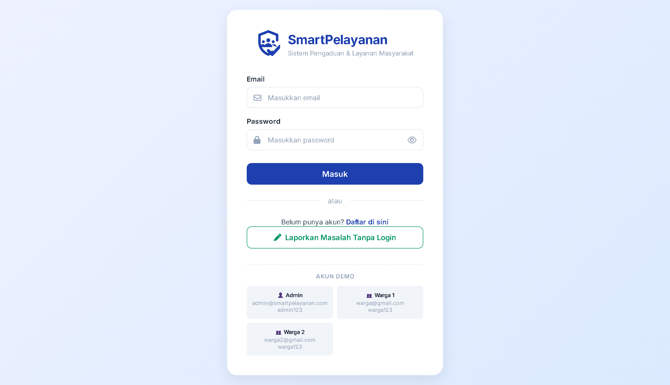
Gambar 1 Halaman Login Aplikasi - URL http://localhost:8082/login
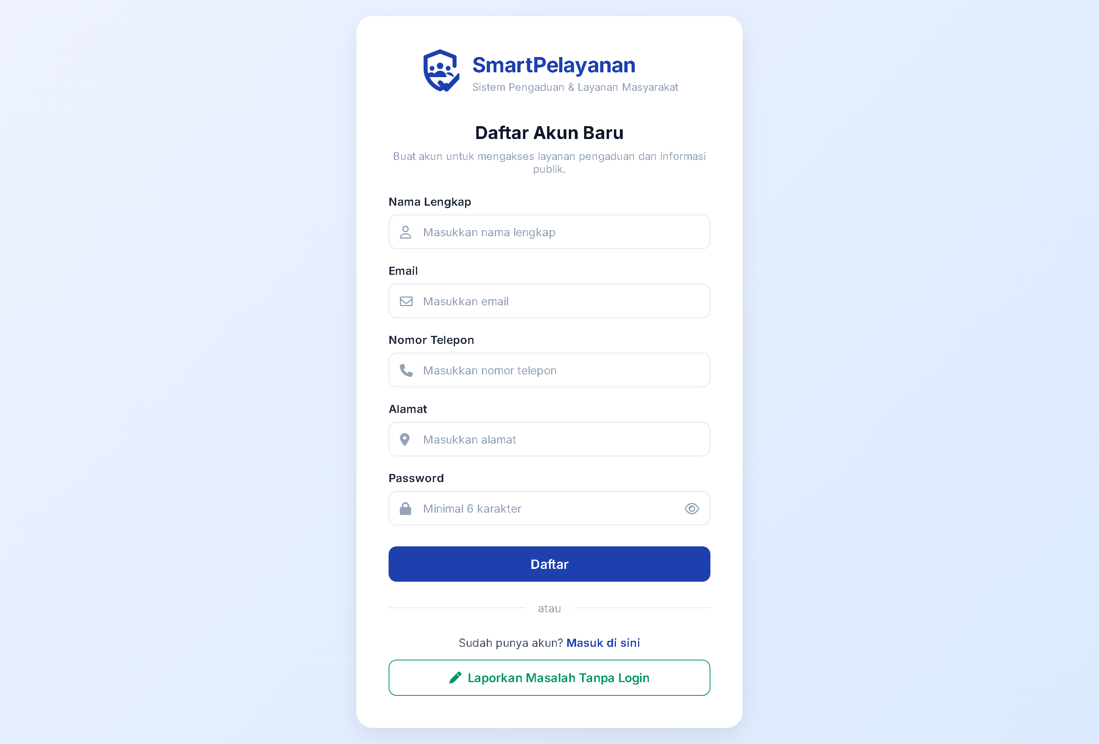
Gambar 2 Halaman Registrasi Aplikasi - URL http://localhost:8082/register
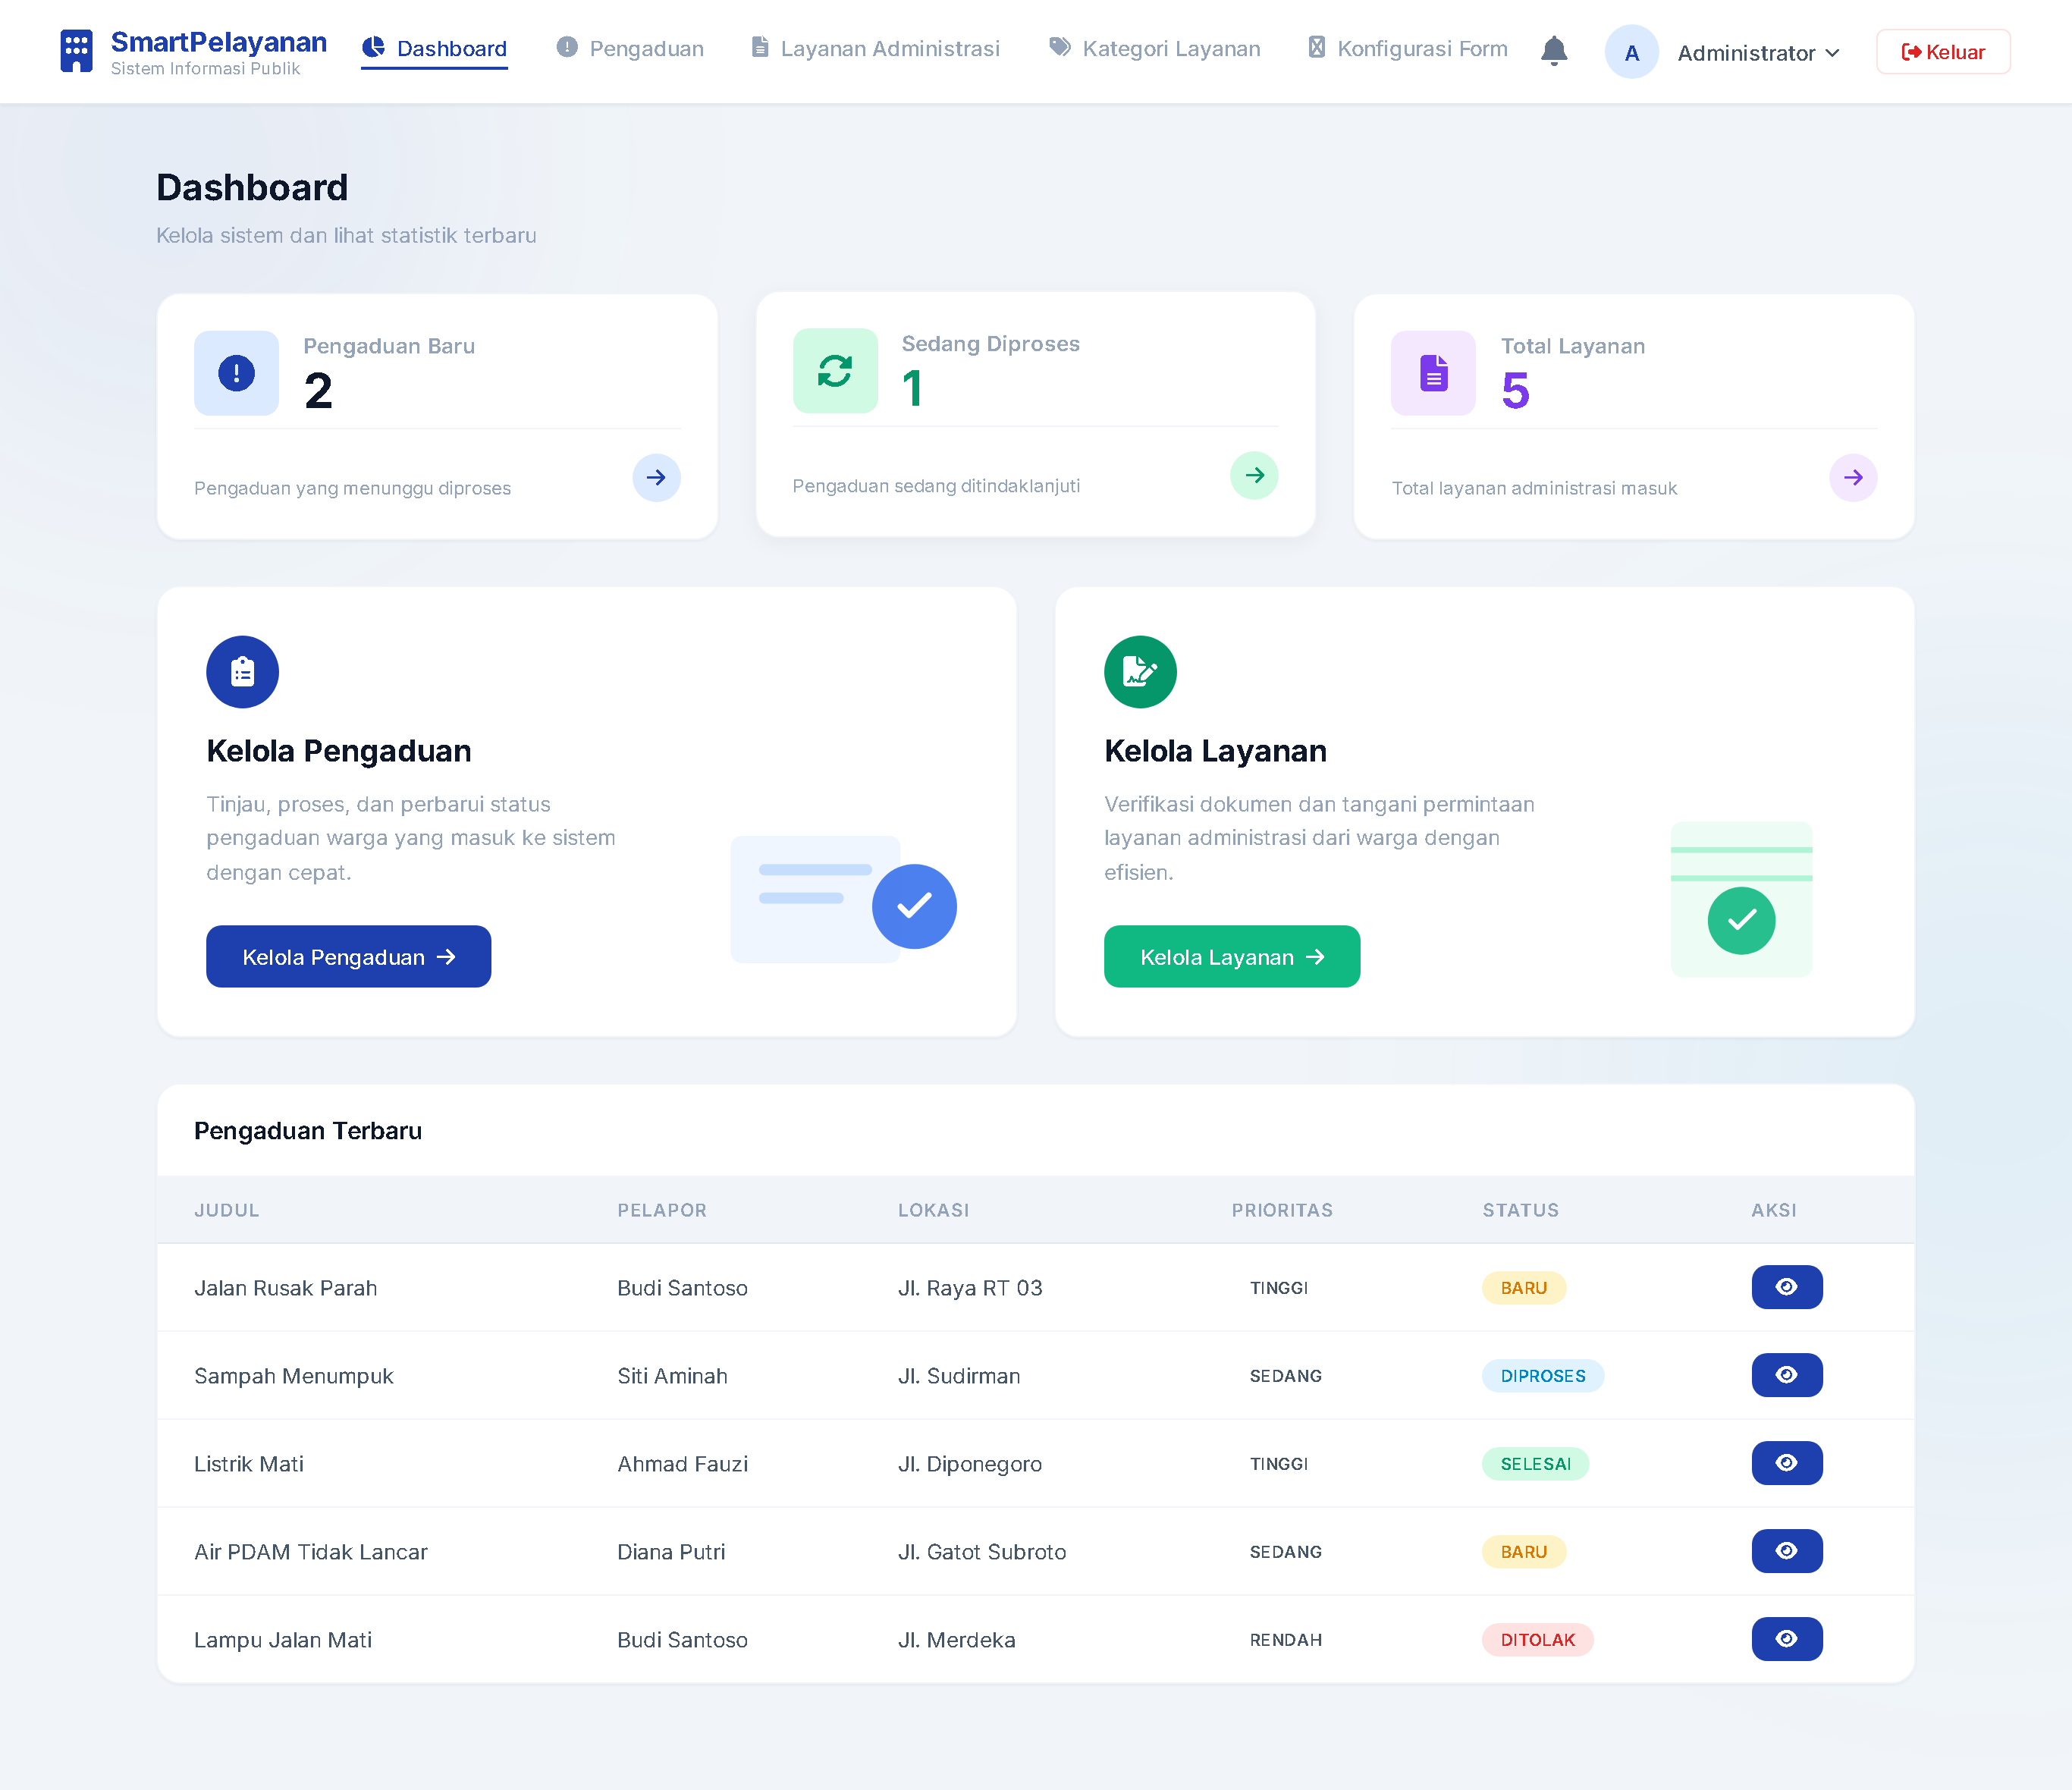
Gambar 3 Dashboard Admin - URL http://localhost:8082/admin/dashboard
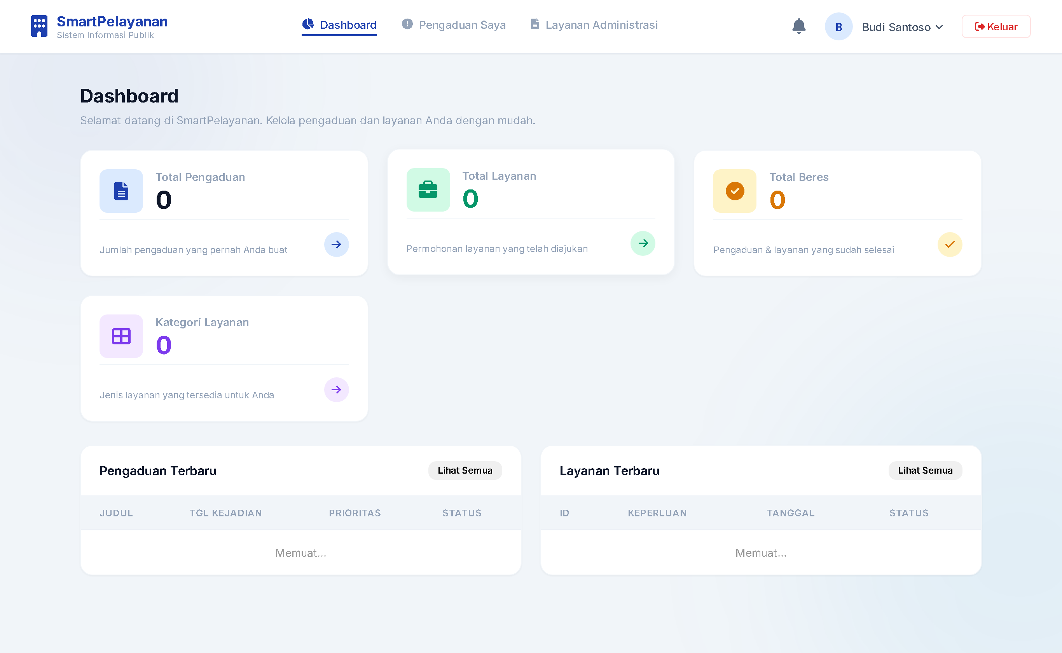
Gambar 4 Dashboard Warga - URL http://localhost:8082/warga/dashboard
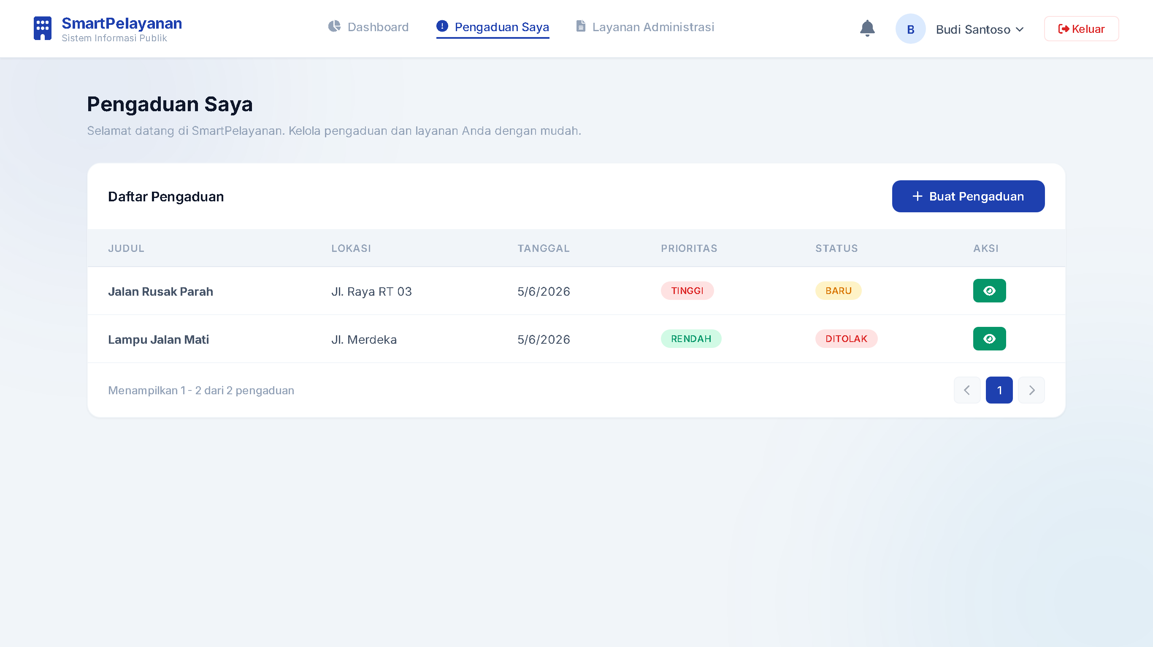
Gambar 5 Form Pengaduan Masyarakat
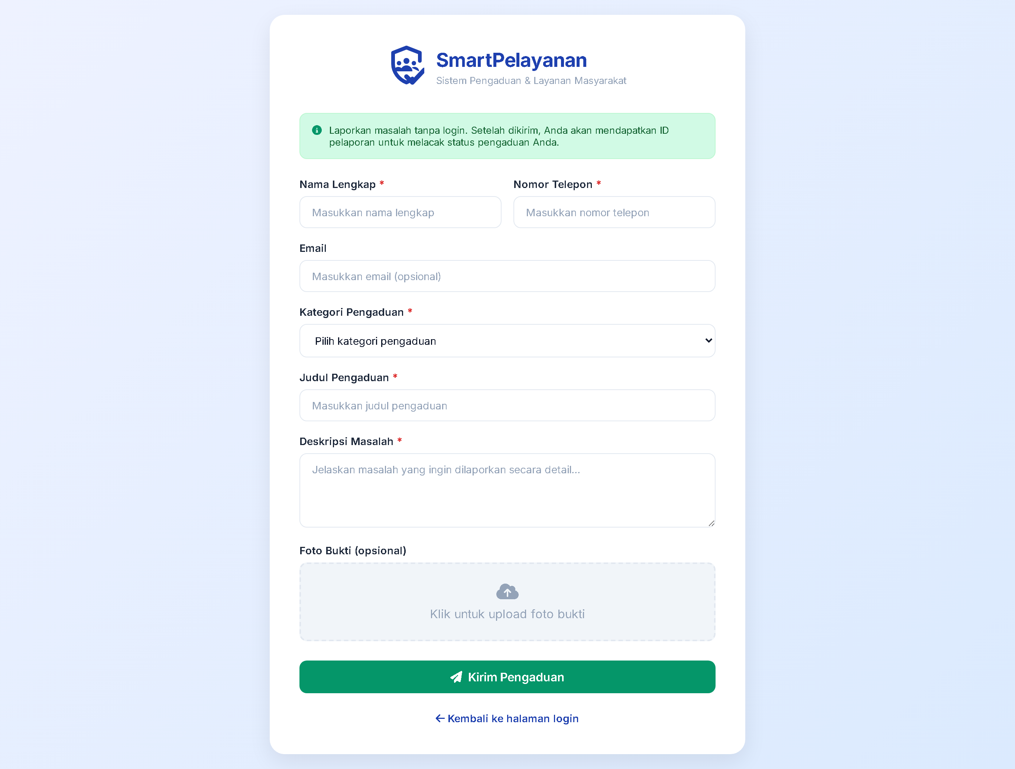
Gambar 6 Pengaduan Publik Tanpa Login
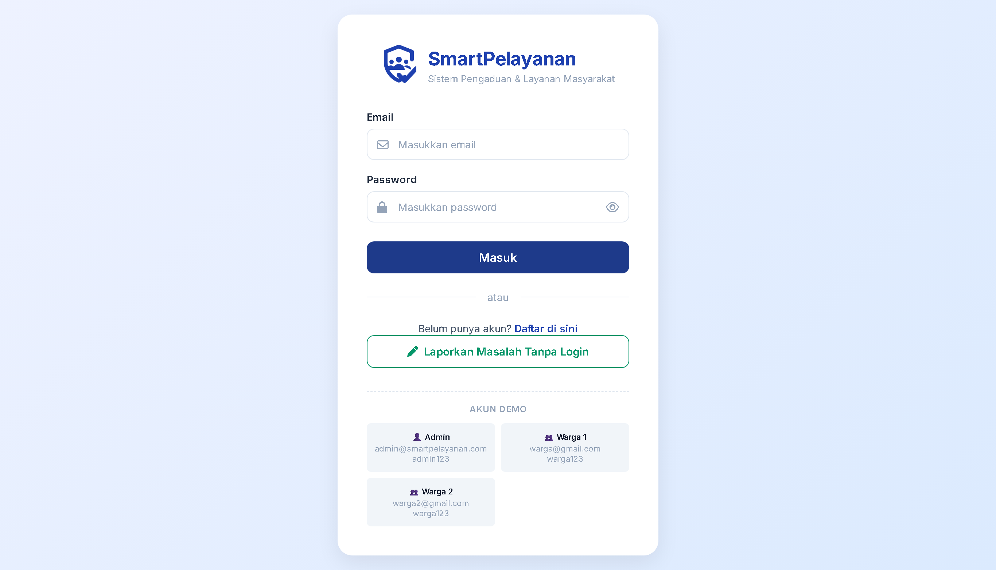
Gambar 7 Dashboard Superadmin
Tempat screenshot/gambar: Gambar 8 Form Permohonan Layanan
Gambar 8 Form Permohonan Layanan
Tempat screenshot/gambar: Gambar 9 Status Permohonan
Gambar 9 Status Permohonan
Tempat screenshot/gambar: Gambar 10 Riwayat Pelayanan
Gambar 10 Riwayat Pelayanan
Tempat screenshot/gambar: Gambar 11 Pengujian Login di Postman
Gambar 11 Pengujian Login di Postman
Tempat screenshot/gambar: Gambar 12 Pengujian Pengaduan di Postman
Gambar 12 Pengujian Pengaduan di Postman
Tempat screenshot/gambar: Gambar 13 Pengujian Layanan di Postman
Gambar 13 Pengujian Layanan di Postman
Tempat screenshot/gambar: Gambar 14 Hasil Deployment Railway
Gambar 14 Hasil Deployment Railway
Tempat screenshot/gambar: Gambar 15 Database PostgreSQL
Gambar 15 Database PostgreSQL

